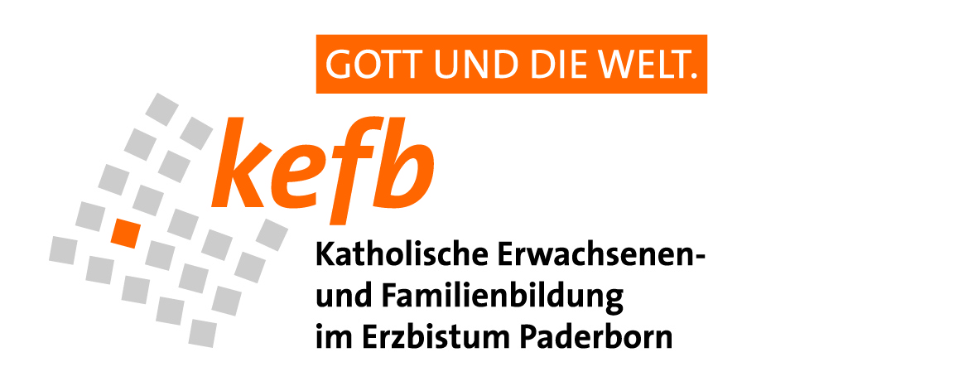  in Kooperation mit der Vereinigung der Familienbildung | Bildungsstätte / Dekanatsbildungswerk / verbandl. BW  [2.4]
 | Veranst.-Nr. |  | Semester:
Nachweis für nichtförderfähige Veranstaltungen

Thema der Veranstaltung: ______________________________

Beginndatum: ____________

Uhrzeit: von _____ bis _____ Uhr

Letzter Kurstag (bei mehr als einem Kurstag): _____________

Dauer: Tage bitte unbedingt ausfüllen!

Anzahl der Teilnehmenden: bitte unbedingt ausfüllen!

Es wird bestätigt, dass die Veranstaltung wie oben angegeben stattgefunden hat!

____________________________
Datum/ Unterschrift Dozent/Veranstaltungsleiter

